附件一：
四川省文化和旅游厅办公楼
室内地面墙面维修及车库地坪漆处理项目
实 施 方 案

一、项目概况
四川省文化和旅游厅办公用房为发展大厦2号楼，原为三昌锦业大厦烂尾楼，于2005年动工改造装修，2007年竣工，2008年投入使用。发展大厦总建筑面积59512.60m²，其中地上建筑面积51728.20m²，地下建筑面积7784.40m²。地面、墙面及车位配件已经正常使用12年，并经历了2008年“5.12”汶川大地震、2014年“4.20”芦山大地震，现出现安全隐患，使大楼公共安全以及正常使用造成影响。主要存在如下问题：
- 室内地面瓷砖投入使用已近13年，部分地面瓷砖出现严重磨损、膨胀、裂缝、翘起等情况；
- 车库地坪出现裂缝、磨损，存在安全隐患；
- 车位线磨损，减速带、停车挡位器损坏，不足以满足行车、停车安全需求，存在安全隐患；
- 室内多处墙面出现鼓包、掉漆、脱落等情况。
有关现状照片资料附后。
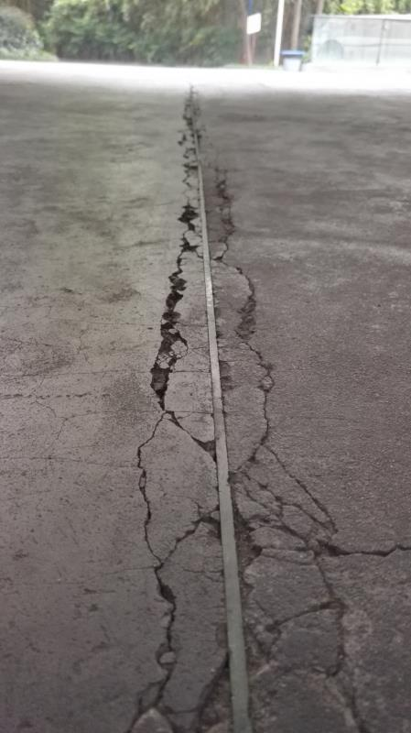
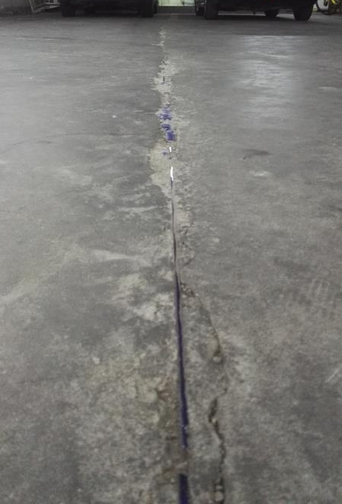
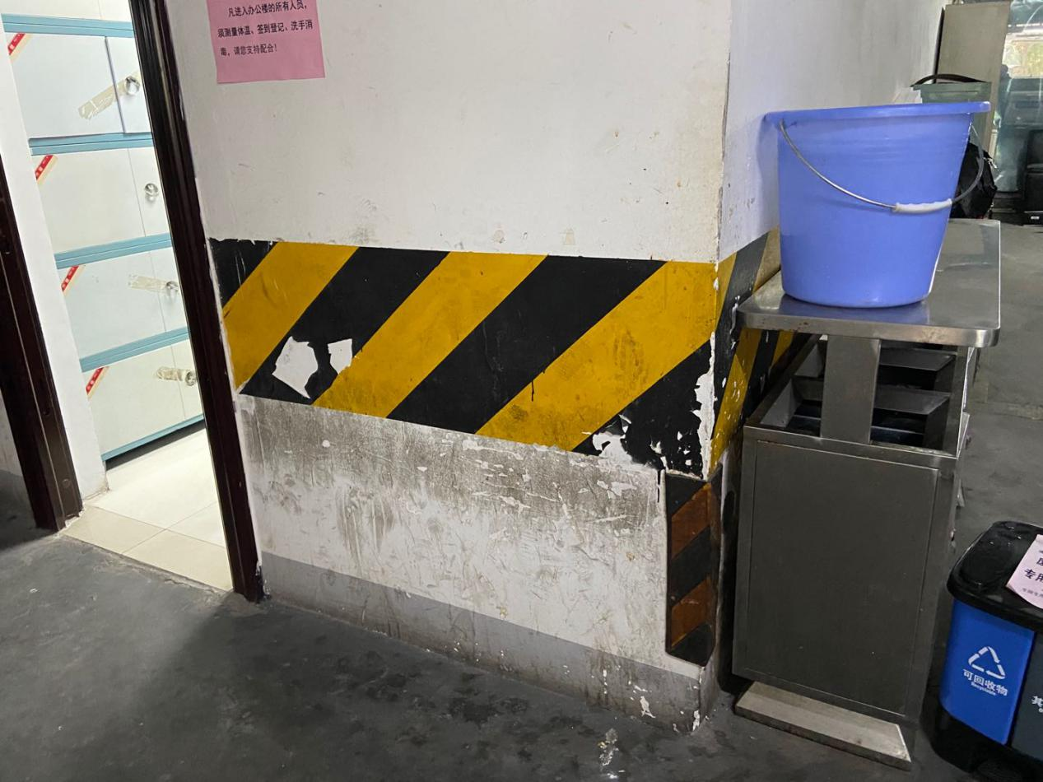
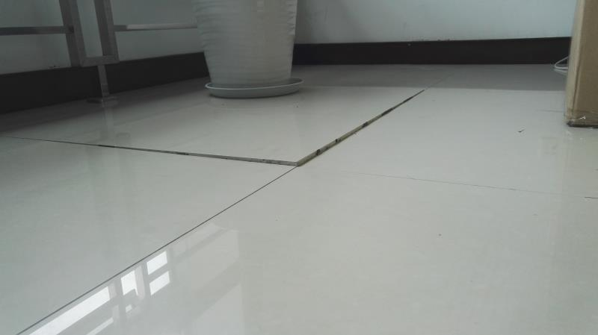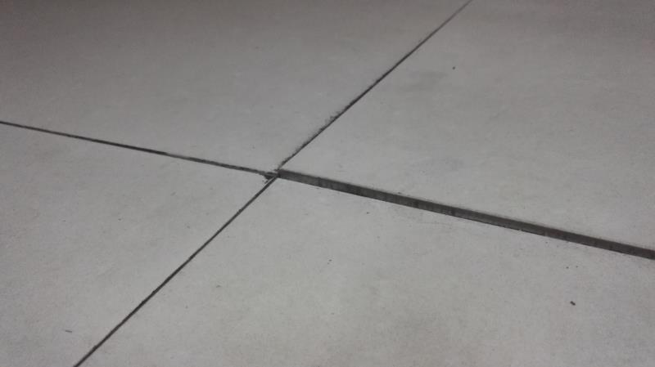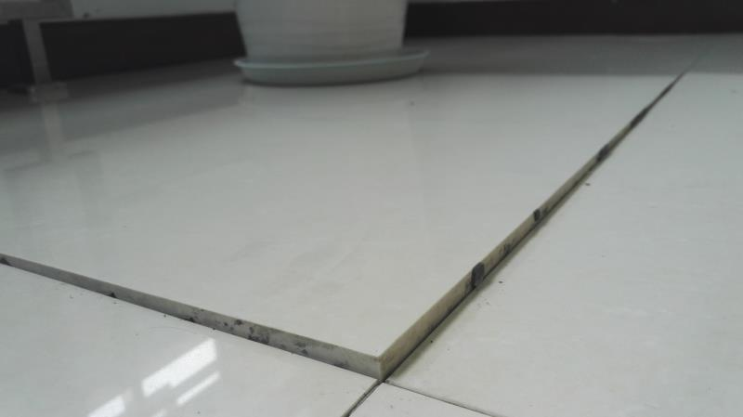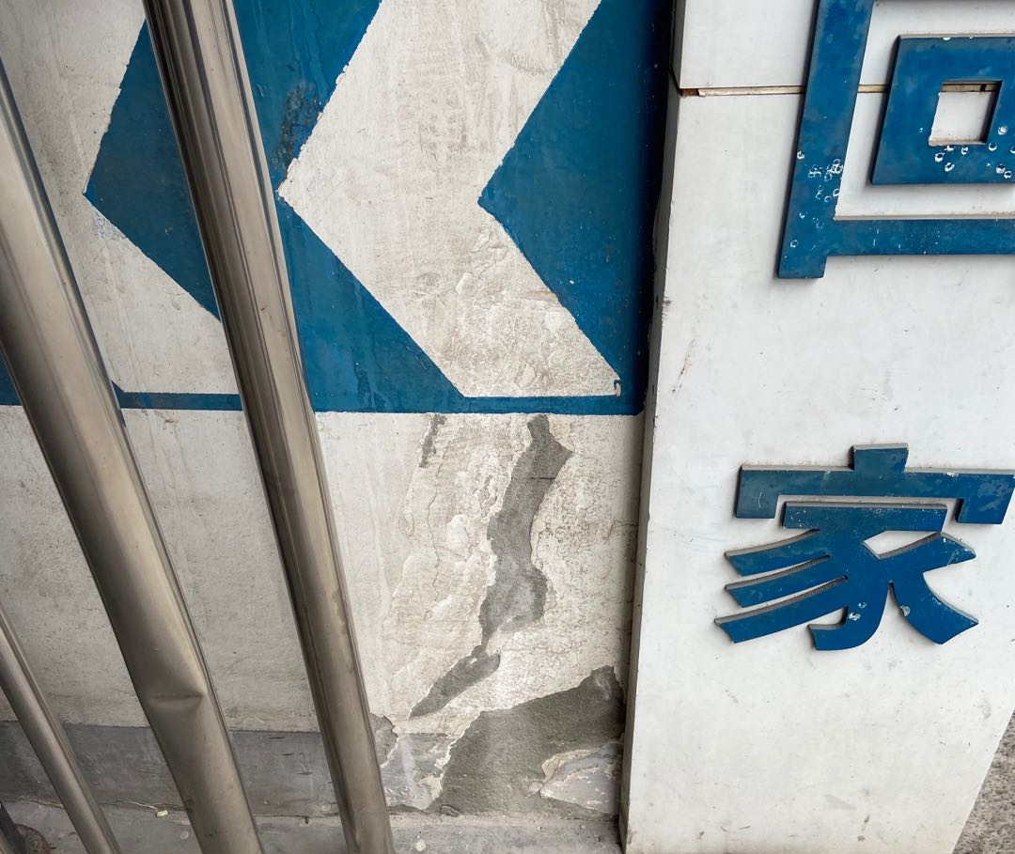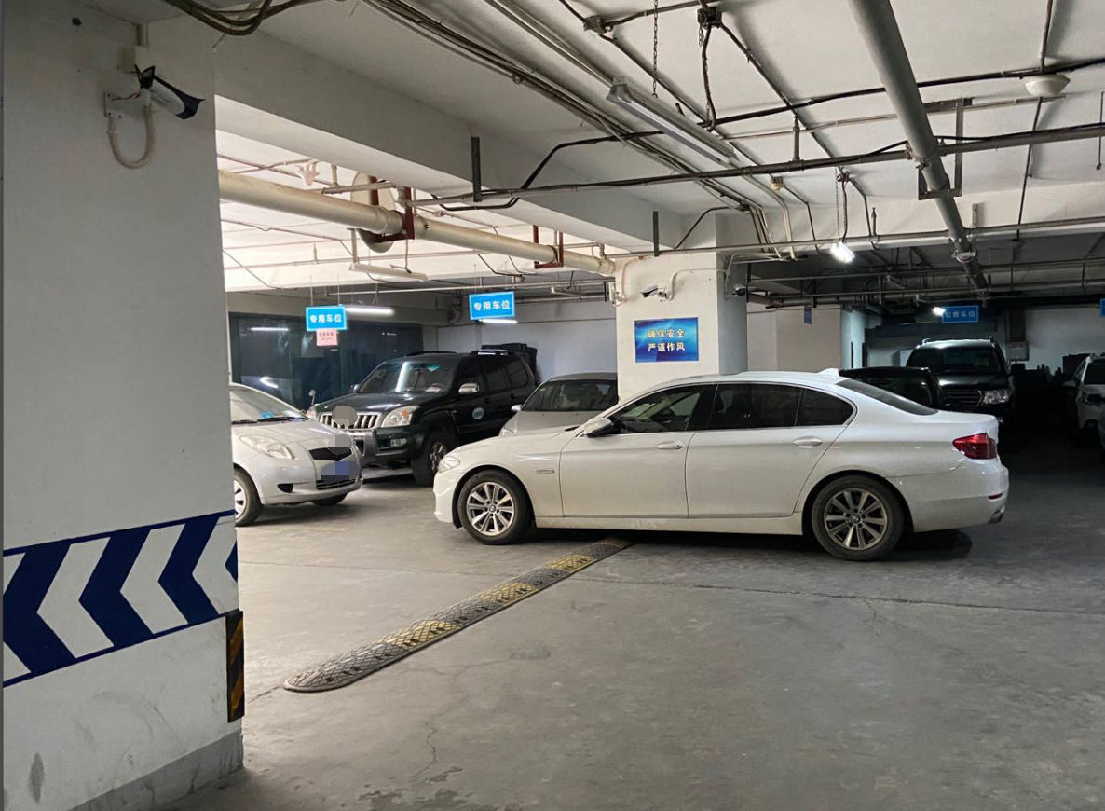
二、维修方案
（一）对办公楼室内地面损坏瓷砖进行更换。
对办公楼室内地面瓷砖进行排查，查找有严重磨损、空鼓、裂缝、翘起的地砖，进行更换等，确保更换后的地砖符合使用需求，且满足以下规范要求；面层与基层的结合须牢固无空鼓，地面砖的面层洁净、色泽一致、接缝均匀、周边顺直、无裂纹缺角，缺楞现象，地漏处坡度符合要求、无积水，与地漏结合处严密牢固无渗漏。
（二）对车库原有地坪破除部分进行拆除，混凝土修补，自流平找平，做环氧树脂地坪面漆。
车库原有地面部分出现裂缝、严重磨损，对这一部分硬化地面进行破除，混凝土修补；对原有完好混凝土地面表面做5mm的打毛处理，清除砼表面的油脂、碎屑、泥土、泥浆并增强原砼道路表面与自流平的粘接性，打毛后调平层表面粗糙度须达到RZ50~100um。
拆除修补部分完成地面高度，须与原完整混凝土地面凿毛后地面高度一致，便于自流平找平。自流平水泥之前的地表基层应当平整，干燥，坚固，无灰尘和油污，自流平在地上刮抹之后，应尽快用消泡滚进行放气处理，刮抹和消泡施工人员必须穿上钉鞋，注意每桶自流平水泥之间的高低落差。
环氧树脂地面表面不能出现发粘现象；平涂型、砂浆型无气泡，自流平允许1个小气泡/10平方米；流平性好，无镘刀痕，大面积接口处基本平整；无浮色发花，颜色均匀一致，大面积接口处允许有极不明显的色差；无粗杂质，但允许有空气中的浮尘掉落在造成的极小缺陷；地坪表面应平整平滑，光泽度应达到设计要求。
拆除、重画原有车位停车线，更换老旧减速带、停车档位器。
冷漆做停车位反光标线，在涂敷标线前，先对标线涂敷处喷涂底油，以确保标线与路面的粘合力。
更换磨损减速带，减速带应一体成型，外表面应有增大附着力的条纹；每个减速带单元正对车辆行驶方向应有便于夜间辨识的逆反射材料；橡胶减速表面应无气孔，不应有明显的划伤、缺料，颜色应均匀一致，无飞边；减速带若通过螺栓与地面连接，则螺栓孔应为沉孔。减速带各个单元应以可靠方式连接。
（三）对办公楼内多处墙面出现的返潮起碱、鼓包、龟裂、掉漆、脱落、污损等情况，按照有关技术规范进行全面修复。
铲除办公楼内原有的返潮起碱、鼓包、龟裂、掉漆、脱落、污损等墙面，重做或防水底、或砂浆找平、或石膏刮底，或刷墙固，底层处理好后刷环保乳胶面漆。
乳胶漆涂刷时使用的材料品种、颜色都要符合业主的要求或与原墙面一致；完成墙面没有砂眼,没有刷纹,不允许有透地、漏刷、掉粉、皮碱、起皮、咬色等质量缺陷存在；使用喷枪大面积喷涂时,要求喷点疏密均匀,不能有连皮的现象,不允许有流坠,手触摸时漆膜光滑、不掉粉,保证门窗及灯具、家具等洁净,没有涂料的痕迹；不允许有掉粉、起皮、漏刷、透底、咬底、流挂、疙瘩、刷痕等情况；侧视时,墙面平整无波浪状；使用滚涂时，确保着漆均匀、衔接自然、清除污染。

